
администрация МУНИЦИПАЛЬНОГО ОБРАЗОВАНИЯ СОСНОВОБОРСКИЙ ГОРОДСКОЙ ОКРУГ ЛЕНИНГРАДСКОЙ ОБЛАСТИ

постановление

от 26/06/2020 № 1194

О внесении дополнений в постановление администрации
Сосновоборского городского округа от 18.12.2009 № 2094
«Об утверждении Порядка использования бюджетных ассигнований
резервного фонда администрации Сосновоборского городского округа»

В соответствии с постановлением Правительства Ленинградской области от 11 мая 2020 года N 277 "О мерах по предотвращению распространения новой коронавирусной инфекции (COVID-2019) на территории Ленинградской области" (с изменениями), постановлением администрации муниципального образования Сосновоборский городской округ Ленинградской области от 14.05.2020 N 918 "О мерах по предотвращению распространения новой коронавирусной инфекции (COVID-2019) на территории муниципального образования Сосновоборский городской округ Ленинградской области" и в целях реализации мероприятий по борьбе с распространением новой коронавирусной инфекции COVID-19, администрация Сосновоборского городского округа п о с т а н о в л я е т:

1. Внести дополнения в постановление администрации Сосновоборского городского округа от 18.12.2009 № 2094 «Об утверждении Порядка использования бюджетных ассигнований резервного фонда администрации Сосновоборского городского округа» (с изменениями):
1.1. Внести в Порядок использования бюджетных ассигнований резервного фонда администрации Сосновоборского городского округа (далее – Порядок) следующие дополнения:
1.1.1. Пункт 4 дополнить текстом следующего содержания «и на реализацию мероприятий (приобретение товаров, работ и услуг) по борьбе с распространением новой коронавирусной инфекции COVID-19».
2. Общему отделу администрации (Смолкина М.С.) обнародовать настоящее постановление на электронном сайте городской газеты «Маяк».
3. Отделу по связям с общественностью (пресс-центр) Комитета по общественной безопасности и информации (Никитина В.Г.) разместить настоящее постановление на официальном сайте Сосновоборского городского округа.
4. Настоящее постановление вступает в силу со дня официального обнародования.
5. Контроль за исполнением настоящего постановления оставляю за собой.

Глава Сосновоборского городского округа М.В. Воронков

Исп. Дикамбаева В.А.КФ (881369)22176 ЯЕ

СОГЛАСОВАНО:

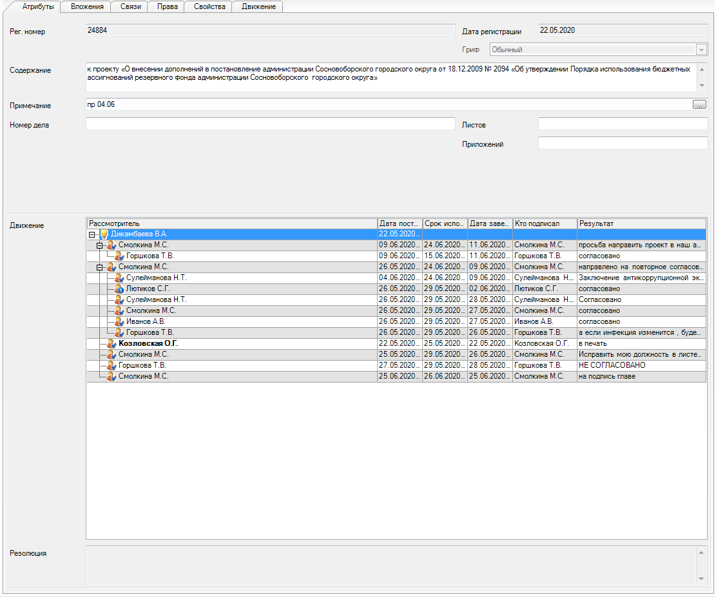

Рассылка:
ОО, КФ, Пресс-центр

